**需求冲突**

**项目名称：Advanced-Study**

**——软件需求分析原理与实践**



课 程： 软件需求分析原理与实践

题 目： Advanced-Study

专业班级： 软件工程1901

小组成员： 张丁元、童奕伟、王泰吉、张淇、郑森瑞

项目小组： G01小组

指导教师： 杨枨

| **版本** | **修订日期** | **修订人** | **修订说明** | **修订状态** | **审批日期** | **审核人** | **批准人** |
| --- | --- | --- | --- | --- | --- | --- | --- |
| 0.0.1 | 2022-04-30 | 童奕伟 | 首次创建 | S | 2022-04-30 | 张丁元 | 张丁元 |

**修订状态：S--首次编写，A--增加，M--修改，D--删除；**

**日期格式：YYYY-MM-DD。**

**目录**

**1 管理员用户与开发人员之间的需求冲突 4**

**1.1 用户视频评论的权限需求 4**

**2 学生用户与教师用户之间需求冲突 4**

**2.1 TBD 4**

**3 管理员用户与教师用户之间的需求冲突 5**

**3.1 TBD 5**

**4 游客用户与教师用户之间的需求冲突 5**

**4.1 TBD 5**

**5 学生用户与游客用户之间的需求冲突 5**

**5.1 TBD 5**

**6 学生用户与管理员用户之间的需求冲突 5**

**6.1 TBD 5**

**7 管理员用户与游客用户之间的需求冲突 5**

**7.1 TBD 5**

1. **管理员用户与开发人员之间的需求冲突**
   1. **用户视频评论的权限需求**
      1. **需求冲突**

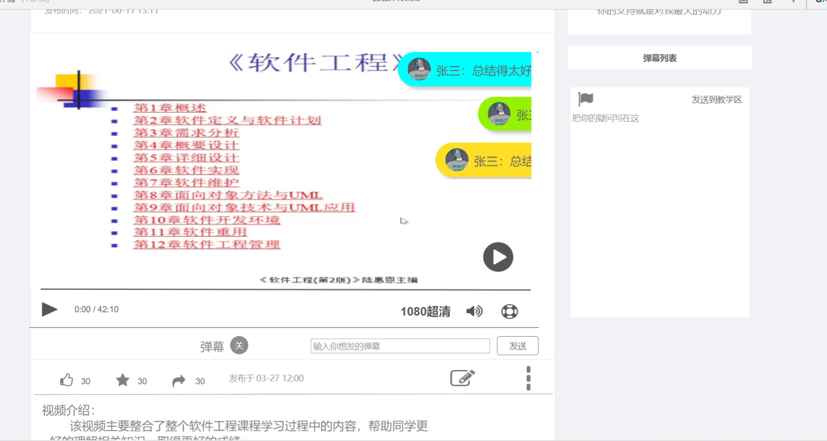

管理员用户代表姜泓瑜：在不同课程视频以及不同学期时间课程的视频下设置不同用户的教学提问等操作的权限区分。

开发人员代表童奕伟：任何用户都可以在任意视频下进行有意义的教学提问等操作。

* + 1. **需求冲突解决**

项目组和用户代表讨论后认为项目的视频并无明显的不同课程视频、不同学期时间课程视频的区分，例如：未选软件需求课的同学也可以在软件需求视频下进行教学提问。该用户代表想法与项目初始愿景不一致，项目组决定以开发人员代表的决定为准。

1. **学生用户与教师用户之间需求冲突**
   1. **TBD**
2. **管理员用户与教师用户之间的需求冲突**
   1. **TBD**
3. **游客用户与教师用户之间的需求冲突**
   1. **TBD**
4. **学生用户与游客用户之间的需求冲突**
   1. **TBD**
5. **学生用户与管理员用户之间的需求冲突**
   1. **TBD**
6. **管理员用户与游客用户之间的需求冲突**
   1. **TBD**